Odgojiteljsko vijeće, na sjednici održanoj dana 30.08.2016. utvrdilo je temeljem članka 33. Statuta Dječjeg vrtića „Ćok“ prijedlog Godišnjeg plana i programa rada DJEČJEG VRTIĆA „ĆOK“ za pedagošku godinu 2015./2016. usvojilo Izvješće DV ĆOK.

Na temelju članka 29. Statuta Dječjeg vrtića „ĆOK “ , a na prijedlog ravnateljice, Upravno vijeće usvojilo i donijelo na sjednici dana 31.08.2016.

Predsjednica Upravnog vijeća Julijana Jakovljev

RAVNATELJICA: Ana Kuštera

DJEČJI VRTIĆ“ĆOK“
23212 TKON
Mail:cok.tkon@gmail.com
KLASA:601-09/16-01-1
URBROJ:2198-32-05-16-01-1
U Tkonu, 1.09.2016.

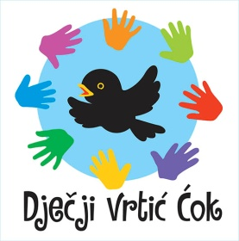

GODIŠNJE IZVJEŠĆE O OSTVARIVANJU PLANA I PROGRAMA
DJEČJEG VRTIĆA ĆOK
U PEDAGOŠKOJ 2015./2016. GODINI

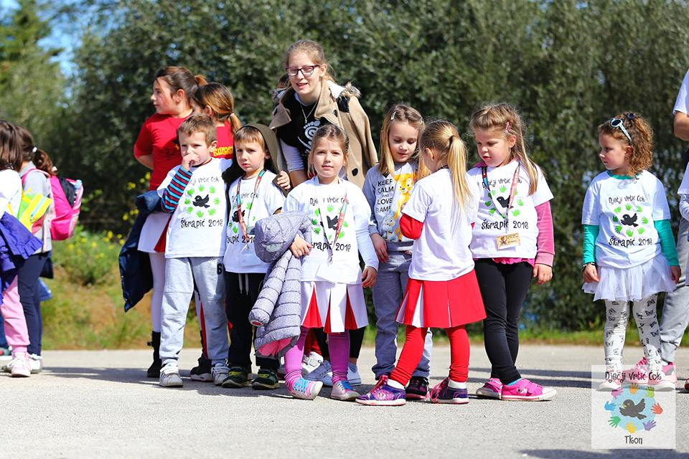

RAVNATELJICA
ANA KUŠTERA

SADRŽAJ:

I.UVOD

II. OSNOVNI PODACI O USTANOVI

III. USTROJSTVO RADA

IV. MATERIJALNI UVJETI
1. Unutrašnji prostori

V. NJEGA I SKRB ZA TJELESNI RAST I RAZVOJ DJECE

1. PREHRANA

VI. ODGOJNO – OBRAZOVNI RAD
-MEĐUNARODNA EKO ŠKOLA

VII. IZOBRAZBA I USAVRŠAVANJE ODGOJNIH
DJELATNIKA

VIII. SURADNJA S RODITELJIMA I SURADNJA S VANJSKIM ČIMBENICIMA

IX.GODIŠNJI RAD RAVNATELJA

X. ZAKLJUČAK

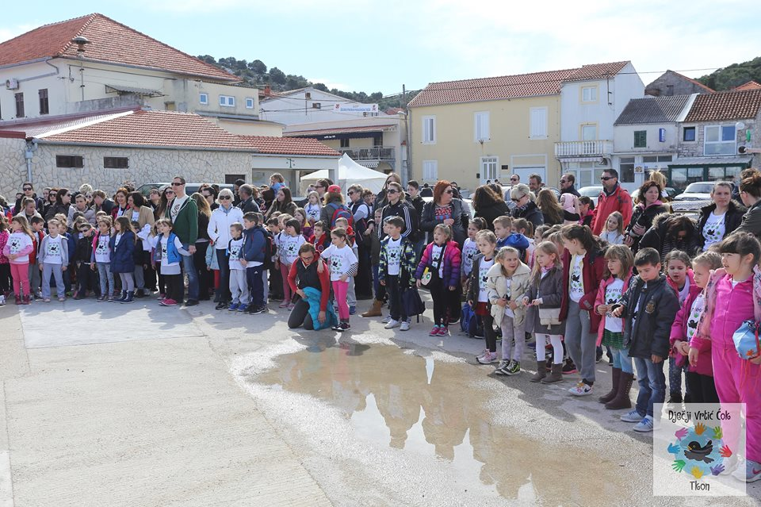

UVOD

Na temelju Zakona o predškolskom odgoju i naobrazbi (»Narodne novine«, broj
10/97), Godišnje izvješće o ostvarivanju Plana i programa rada Dječjeg vrtića Ćok
„ (u daljnjem tekstu: Vrtić) obuhvaća sva zadana
područja te se nadovezuje na izvršenje Godišnjeg plana i programa rada Dječjeg
vrtića „Ćok“ u pedagoškoj godini 2015./2016.

II. OSNOVNI PODACI O USTANOVI OSNOVNI PODACI O USTANOVI
- Naziv Ustanove – Dječji vrtić Ćok
- Osnivač Ustanove – Općina Tkon
- OIB – 84145507936
- Adresa Ustanove – Put Mrviska 3
- Telefon/ fax – 023 285 434
- e-pošta:cok.tkon@gmail.com
- Djelatnost – ostvarivanje programa odgoja, naobrazbe, zdravstvene zaštite,
prehrane i socijalne skrbi djece predškolske dobi (od navršene3 godine do
polaska u školu)
- Zakonski zastupnik : ravnateljica Ana Kuštera
- Radno vrijeme Vrtića: 7—13.00
- Broj upisane djece -25
početak pedagoške godine – rujan 2015.
kraj pedagoške godine – kolovoz 2016.
- Broj odgojnih skupina – 2
- Broj zaposlenih - 2
Ravnateljica Ana Kuštera u stalnom radnom odnosu –mandat na 4.godine
odgajateljica Marta Mušćet Bobić na određeno( 2 godine-15.09.2015.-15.09.2017.)

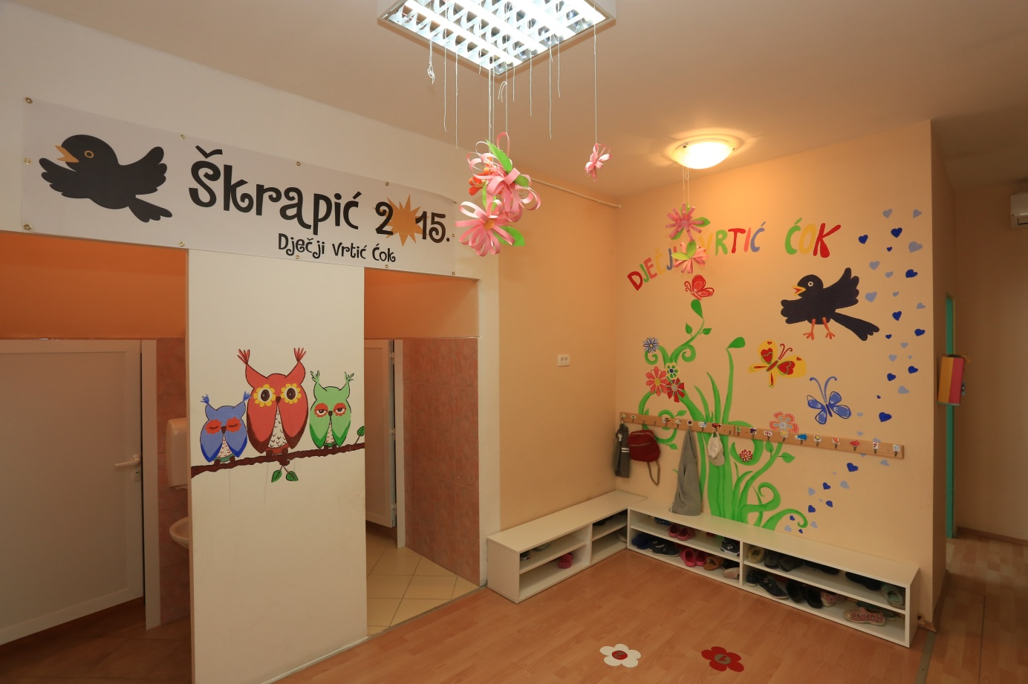

III.USTROJSTVO RADA

Organizacija rada Vrtića temelji se na stručnom pedagoškom, djelotvornom i
odgovornom obavljanju poslova odgoja i obrazovanja djece, što uključuje
ostvarivanje programa odgoja, naobrazbe, zdravstvene zaštite, prehrane i socijalne
skrbi djece predškolske dobi utvrđenih Godišnjim planom i programom rada Vrtića.
Cjelokupno nastojanje Vrtića, njegovih djelatnika i programa koje provodi usmjereno
je na humanistički pristup procesu odgoja i obrazovanja; usklađivanje sa suvremenim
potrebama obitelji u socijalnom, kulturnom i vjerskom smislu; sa razvojnim
potrebama, mogućnostima i pravima djece; sa smjernicama u suvremenom pristupu
predškolskom odgoju i sa važećim zakonskim propisi.
U vrtiću se radi po šestosatnom programu,u dvije odgojne mješovite skupine, a partipacija za roditelje iznosi 300 kuna. Nakon upućivanja prijedloga Općinskom vijeću za dvoje i svako sljedeće djece, drugo dijete donesena je odluka da se cijena participacije za dvoje ili više djece smanjuje na 150kn.Nova cijena vrtića za dvoje djece iznosi 450.kn a, svako sljedeće dijete pohađa vrtić besplatno. U lipnju Upravno vijeće upućuje novi prijedlog za usklađivanjem cijene za ljetni period(srpanj, kolovoz). Nova cijena za ljetni period iznosi 400 kuna a za sljedeće 200 kn, a za svako treće ili sljedeće besplatno..
Broj djece varirao je iz mjeseca u mjesec.
RUJAN:19 djece
LISTOPAD:21 djece
STUDENI: 24 djece
PROSINAC24 djece
SIJEČANJ:25 djece
VELJAČA:26 djece
OŽUJAK.25djece
TRAVANJ:25djece
SVIBANJ:23djece
LIPANJ:18djece
SRPANJ:6djece
KOLOVOZ:6djece

U odnosu na broj djece upisane u redoviti šestosatni program Vrtića, vodeći se
odredbama Državnog pedagoškog standarda u predškolskom odgoju i obrazovanju,
nedostaje nam stručni suradnik u odgojno - obrazovnom procesu (pedagog/ psiholog/ i to0.10 radnog vremena po odgojnoj
skupini tjedno. Manjak stručnog suradnika predstavlja veliki problem te često
odgojiteljima otežava neposredan rad s djecom i čini im rad puno zahtjevnijim pošto
nisu educirani u dovoljnoj mjeri za rješavanje nekih problemskih situacija kod
određene djece u nekim odgojnim skupinama.

IV. MATERIJALNI UVJETI RADA

Prema Zakonu o predškolskom odgoju i obrazovanju dio troškova smještaja djece
sufinancira Općina Tkon, osnivač Dječeg vrtića Ćok , a dio roditelji djece korisnika
usluga. Omjer sufinanciranja ekonomske cijene iznosi: 80% –Općina Tkon i 20% – roditelj djeteta korisnika usluge vrtića.
S obzirom da djeca rane dobi najbolje uče i neposredno istražujući svijet oko sebe u raznovrsnom okruženju, radilo se na osiguravanju bogatog i raznovrsnog okruženja za zadovoljavanju potreba i učenja djece. Dakle, pri osmišljavanju i uređenju prostora vodilo se računa da prostor bude strukturiran tako da omogući igru u malim skupinama, da dijete ima mjesto za osamu i svakako dovoljno prostora za druženje cijele skupine. Također, djeca su svaki dan imala priliku za redoviti boravak na zraku u šetnjama ili na igralištu Vrtića.
Za ostvarivanje takvog odgojno-obrazovnog rada nastavili smo s uređenjem vanjskog i unutarnjeg prostora:
vršeni su sitni popravci na PVC stolariji
vršena je nabava didaktike za sve skupine
vršena ja nabava stručne literature
redovito se nabavljao likovni i potrošni materijal
vršena su redovita ispitivanja električnih instalacija i strojeva, ispitivanje
Roditelji djece korisnika usluga često su donirali igračke i raznu didaktiku za pojedine
sobe.

V.NJEGA I SKRB ZA TJELESNI RAZVOJ I ZDRAVLJE DJECE

Pri upisu djeteta u Dječji vrtić, liječnička potvrda čini sastavni dio obvezne
dokumentacije. Potvrdu izdaje djetetov pedijatar, a u slučaju posjedovanja dijagnoze
ili sa određenim oblikom poteškoća u psihofizičkom razvoju, roditelji su dužni Vrtiću
pri upisu donijeti dokumentaciju izdanu od strane liječnika- specijalista.
Tijekom pedagoške godine 2015./2016. nije upisano niti jedno dijete sa
poteškoćama u razvoju na bilo kojem području,
. Odgojitelj u skupini tijekom cijele pedagoške godine sakuplja podatke o
dječjem psiho-fizičkom i motoričkom razvoju. Antropometrijska mjerenja vrše se
obavezno na početku i na kraju pedagoške godine. Svako dijete posjeduje vlastiti zdravstveni karton u kojem se nalazi
preslika zdravstvene iskaznice, karton procijepljenosti djeteta i potvrde o izostancima
koje kao uvjerenja o ozdravljenju izdaje djetetov pedijatar.
Djeca koja koriste lijekove ne smiju dolaziti u Vrtić. Izričito je zabranjeno
dovođenje djece koja troše antibiotike. Bez liječničke potvrde o izvršenoj kontroli
nakon preboljene bolesti virusnog ili bakterijskog podrijetla, djeca ne mogu biti
primljena u odgojnu skupinu. Većina roditelja pridržava se navedenih propisa.
Odgojitelji vode knjigu pobola na razini svake odgojne skupine.
Ostvarena je dobra suradnja sa pedijatricom dr. Fatmom Kevrić i doktorom opće prakse u Tkonu. Josip Šarić koji rado izlazi u susret kada mu se obratimo.
Intenzivno se provodi briga za očuvanje zdravlja i života djece. Zbog blizine mora djeca svakodnevno odlaze u šetnju.

Osim crijevnih viroza početkom pedagoške godine, nismo imali nekih ozbiljnijih
pobola sve do ožujka kada imamo nekoliko slučajeva Streptokoka od kojeg imamo u vrtiću dva kliconoše koji su otkriveni nakon upućenog liječničkog pregleda kod pedijatrice nakon toga se pojačano vodi evidencija oboljenja i pojačane su mjere pranja ruku, te se provjetravanje prostorija vršilo učestalije. Podovi i igračke dezinficiraju se dozvoljenim dezinfekcijskim sredstvom Izosan u propisanoj količini i omjeru.

U svim sanitarnim prostorijama Vrtića koriste se papirnati ubrusi za brisanje ruku i wc-papir u listićima postavljen u odgovarajuće dispanzere, kao i tekući sapun za pranje ruku.
U skladu sa vremenskim prilikama, tendencija je da djeca što više i što češće borave
na svježem zraku gdje im se na dvorištu organiziraju igre uz pokret, tjelovježba,
štafete i ostale suradničke igre, igre s rekvizitima, igre s vodom i pijeskom,
istraživačke aktivnosti u masliniku , šetnje bližom okolicom vrtića itd.
Također se u odgojno obrazovni rad nastoji utkati ljubav prema prirodi i stjecanje
navike provođenja vremena u prirodi na koristan i zabavan način. Zbog nedostatka
kineziološke dvorane, dvorište je jedino mjesto gdje se mogu upražnjavati potrebni
oblici kinezioloških aktivnosti koje pomažu transformaciji dimenzija antropološkog
statusa svakog djeteta.
Svi zaposleni radnici Vrtića pristupili su obveznim godišnjim sanitarnim pregledima.

.1. PREHRANA
U redovitom šestosatnom programu djeci su osigurana 2 obroka - doručak, voćni
ili mliječni obrok. .
U skladu sa Godišnjim planom i programom rada, u proljetnim mjesecima pomaknuli
smo vrijeme doručka zbog djece na otvorenom u vremenu kad
temperatura zraka još nije previsoka. Tako je doručak pomaknut od 8.30 na 8.00. što
se pokazalo jako dobrom praksom te razmišljamo da vrijeme doručka ostavimo
takvim i za vremena zimskih mjeseci. Roditelji su se brzo privikli na novi ritam.
Jelovnici se planiraju na bazi jednog tjedna. Obavezno se poštuje tendencija
korištenje što veće količine sezonskog voća u kombiniranju obroka
. Pri planiranju obroka poštuju se propisana načela i prehrambeni standardi za planiranje prehrane u dječjim vrtićima te se nastoji izaći u susret i zadovoljenju ne samo dječje potrebe za hranom već i za okusima koje djeca vole.
Neophodne propisane mjere iz HACCP-a, provode za to zaduženi djelatnici, a
potvrđivanjem redovito vođenih tabela nadzor potvrđuje ravnateljica.
Kontrolu i ispravnost namirnica, bakteriološke briseve radnih ploha te briseve
pribora koji se koristi u čajnoj kuhinji u dva navrata provodila je služba Javnog zdravstva Zadarske županije.

MEĐUNARODNA EKO ŠKOLA:

Međunarodne Eko-škole su program osmišljen za provedbu smjernica odgoja i obrazovanja za okoliš na razini čitavih odgojno-obrazovnih ustanova (osnovne i srednje škole, dječji vrtići i učenički domovi, škole za djecu s posebnim potrebama). Nacionalni koordinator Eko-škola u Republici Hrvatskoj je Udruga Lijepa naša.

Međunarodni program Eko-škole je razvila Zaklada za odgoj i obrazovanje za okoliš (Founadtion for Environmental Education – FEE) kao odgovor na UN konferenciju 1992. godine. Program se službeno počeo provoditi od 1994. godine u Danskoj, Njemačkoj, Grčkoj i Velikoj Britaniji. Danas Eko-škole se provode u više od 50 država svijeta koje povezuju više od 40 000 škola.

Eko-škole su program i sustav nagrađivanja. Škole se nagrađuju Zelenom zastavom sa znakom Eko-škole koja se može izvjesiti na zgradi škole ili izložiti u predvorju. Škole također dobivaju i povelju (certifikat) Zaklade za odgoj i obrazovanje za okoliš, pravo na logo (znak Eko-škole) koji će se nalaziti na dopisima, stječu mogućnost medijske promidžbe u Hrvatskoj i svijetu, te različite poklone (računala ili drugu školsku opremu) od predstavnika lokalne zajednice, kumova (sponzora) i dr..

Cilj programa: ugradnja odgoja i obrazovanja za okoliš u sve segmente odgojno-obrazovnog sustava i svakodnevni život učenika i djelatnika Eko-škole.

Zadaća: odgojiti mlade generacije osjetljivima na pitanja okoliša i osposobiti ih za donošenje odluka o razvitku društva u budućnosti.
Status Eko-škole: je sustav nagrađivanja na lokalnoj, državnoj i međunarodnoj razini što je osobitost ovog prepoznatljivog i kvalitetnog modela odgoja i obrazovanja. Škole koje ispune postavljene kriterije i koje brigu za okoliš promiču kao trajnu vrijednost i način življenja, dobivaju povelju o statusu Međunarodne Eko-škole i Zelenu zastavu sa znakom Eko-škole. Ovo prestižno međunarodno priznanje dodjeljuje se na dvije godine. Nakon toga slijedi obnova statusa.
Škola mora dokazati da je u provedbi programa, prema zacrtanim smjernicama otišla “korak dalje”, produbila i proširila rad na izabranim temama te sve aktivnosti mora iscrpno dokumentirati na mrežnim stranicama programa.

Svi sudionici života u Eko-školi: učenici, učitelji/odgajatelji, administrativno i tehničko osoblje škole, roditelji, javna i mjesna poduzeća, predstavnici lokalne uprave i dr., zajednički poduzimaju niz praktičnih koraka i aktivnosti s ciljem smanjenog opterećenja okoliša. Učenici Eko-škole zainteresirani su i aktivni u prenošenju svoje odgovornosti na obitelj i širu zajednicu.

Aktivnosti koje su odabirali za njihovo ostvarenje, bile su prilagođene aktualnim
dječjim interesima i tematici koja je aktualna za svaku skupinu pojedinačno.
Osim godišnjeg planiranja, odgojitelji vrše i tromjesečna, tjedna i dnevna
planiranja, kao i evaluaciju po istim elementima. Tendencija je da se planiranje vrši
temeljem evaluacije, iako u praksi to ne djeluje skupini. Srećom imamo odgajatelje koji su koji su kreativni, inventivni, vrlo poduzetni i optimalno motivirani.
Svakog ponedjeljka u 7.00 odgojitelj je boravio u uredu ravnateljice, kako bismo raspravili o planiranome, pribavili potrebne materijale;
izmijenili iskustva, mišljenja i o njima raspravili sve sa ciljem
pronalaženja najboljih rješenja u odgojno – obrazovnom radu. Odgajatelji
kombiniraju različite oblike rada, no svima je zajedničko to da u svojem odgojno –
obrazovnom radu, koriste aktivnosti kojima se potiče samoinicijativa djece,
samostalnost i autonomnost. Naglašeno je poticanje samostalnosti djeteta u
obavljanju higijenskih i fizioloških potreba, samostalnosti u posluživanju, hranjenju,
urednosti za stolom, kulturnom ophođenju za vrijeme obroka, te odluke o potrebi za
dnevnim odmorom. Djeca su također tijekom godine poticana na spontano
izražavanje, iskazivanje i imenovanje svojih potreba, ali su isto tako upućivani na
prepoznavanje potreba druge djece u skladu s razvojnim sposobnostima. Djeca uče
čineći, istražujući te su njihovi interesi i potrebe okosnica rada.
Neki su se odgojitelji više, neki manje angažirali u izradi didaktičkih sredstava i
igara za djecu. U skladu s ekonomskim prilikama, početkom pedagoške godine
dogovorili smo se, što više može, u izradi didaktičkih
igara za djeca. Tokom pedagoške godine držalo se svih načela zadanih u Eko-školi.
Tako se rodila ideja i jedna velika aktivnost skupljanja plastičnih čepova za Udrugu oboljelih od leukemije. Dječji vrtić Ćok u lipnju 2015. pokreće jednu veliku humanitarnu priču. Velika želja vrtićanaca bila je posjetiti Nacionalni park Krka koji se nalazi u našoj bližoj okolici. Zbog velikih financijskih izdataka i nemogućnosti da se posjeti NP Krka djeca su bila tužna. Međutim u lipnju 2015. NP Krka pokreće jedan veliki projekt "Skupljanjem plastičnih čepova do skupljih lijekova"gdje se svaki kilogram otpadnih čepova predanih Udruzi zamijeni za dvije besplatne ulaznice za posjet nacionalnom parku. Tad se rađa ideja da otočki vrtić uključi u veliku humanitarnu akciju. Osim humanitarnog karaktera akcijom se postiže edukacija građanstva za odvajanje korisnog otpada kao i zaštita okoliša. U suradnji s TZ Općine Tkon tokom turističke sezone postavljaju se punktovi za sakupljanje čepova. Turisti su prepoznali projekt pa svakodnevno dostavljaju prikupljene čepove. U sakupljanje uključuju se roditelji, bake, djedovi, prijatelji, vlasnici lokalnih caffe barova, restorani, konobe, trgovine. Svakodnevna šetnja po mjestu Tkonu pretvara se u pustolovnu šetnju sakupljanja čepova. Djeca su ozbiljno shvatili zadatak pa nakon dolaska iz vrtića redovito s roditeljima pronalaze razne plastične poklopce, čepove. Dogovor tokom tih ljetnih mjeseci da djevojčice skupljaju velike, crvene, žute, narančaste čepove sa gotovo svih vrsta prehrambenih i neprehrambenih proizvoda , dok su dječaci bili zaduženi za ostale boje na čepovima. Svakodnevno se razvrstavalo i vagalo. Djeca su uredno bilježila kilograme u tablice koje su bile postavljene na ulazu u sobe. Tokom ljetnog perioda skupilo se gotovo 3o kg čepova svih veličina i oblika. Tokom sljedećih mjeseci ( rujan, listopad, studeni, i polovica prosinca) skupilo se dodatnih 12 kilograma. Cijela lokalna zajednica u Tkonu prepoznala projekt prvenstveno za dobrobit Udruge oboljelih od leukemije i limfama Hrvatske iz Čakovca, koji prodajom otpadnih čepova i poklopaca kupuju lijekove neophodne za liječenje oboljelih i naravno djece iz dječjeg vrtića. Nakon dostavljenih čepova u ured NP Krka gdje su djelatnici još jednom izvagali količinu čepova dobivamo ulaznice za ulazak u NP Krka. Odlazak na izlet planiran u proljeće, ostvarujemo 22.04.2016.

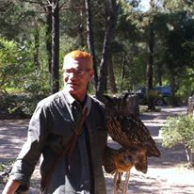

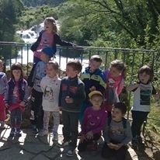
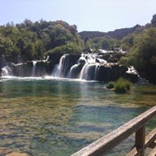
FOTOGRAFIJE SA IZLETA NP KRKA-SOKOLARSKI CENTAR- VRANSKO JEZERO, TRAVANJ 2016.

VI. ODGOJNO –OBRAZOVNI RAD

Odgojno – obrazovni proces temeljen je na suvremenoj humanističko – razvojnoj
koncepciji. Osnovna načela koja njegujemo ovim pristupom uključuju slobodu,
otvorenost i raznolikost. Osjetljivost odgajatelja za stvaranje pozitivne klime u
odgojnoj skupini kao uvjeta uspješnosti cjelokupnog odgojno – obrazovnog procesa,
zadovoljavanja potreba djece i njihovih roditelja, bilo je osnovno polazište za odabir
aktivnosti u ovoj pedagoškoj godini.
Početkom pedagoške godine ravnateljica donijela je Godišnji plan i
program rada i Kurikulum dječjeg vrtića kojeg se u velikoj mjeri slijedilo tijekom godine. Odstupanja su dozvoljena i opravdana te je Plan predstavljao samo okvir i bazu djelovanja u kojem su odgojitelji planirali ostvarivanje razvojnih zadaća.
Zadaće su se provodile po razvojnim područjima:
1. Tjelesni i psihomotorni razvoj
2. Socio – emocionalni razvoj i razvoj ličnosti
3. Govor, komunikacija, izražavanje i stvaralaštvo
4. Spoznajni razvoj

Nakon početka pedagoške godine u kojoj su adaptirane i uređene prostorije, započinje rad u odgojnim skupinama, starija odgojna skupina smještena u svojoj matičnoj sobi dnevnog boravka,kao i nova uređena soba dnevnog boravka za mlađu djecu. Ostali namještaj čine mnogobrojne improvizacije. Odgojitelji su se i ove godine pokazali odličnima u kombiniranju starog, prepravljanju i korištenju neoblikovanog u pronalaženju rješenja koja najbolje odgovaraju njihovim potrebama premještanju namještaja, izradi panoa i sl. Za svaku pohvalu je međusobna komunikacija i suradnja između odgojitelja.
Sobe i njihove centri aktivnosti transformirali su se periodički i taj je proces bio vezan uz promjene interesa kod djece.
Važno je napomenuti da je vrlo teško postaviti potpuno otvorenu organizaciju
rada unutar stare zgrade Vrtića zbog arhitektonskih uvjeta ( nedostatak terasa) pa zajednički rad s djecom odrađuje se u novomhodniku vrtića. Odgojitelji svojom fleksibilnošću nastoje pronaći rješenja koja osiguravaju sigurnost djece, a opet im nudi bogatiju i poticajnu okolinu.
Tijekom godine izdvajamo vrlo važne sklopove aktivnosti vezane za Eko školu i plan i program rada.Za neke se od njih planira i nastavak aktivnosti u novoj pedagoškoj godini 2015./2016.
To su:
-Tjedan mobilnosti s osnovnom školom;
- skupljamo čepove do skupljih ljekova
- „Naše zdravlje“
- „Svijet dinosaura“
- „Indijanci“
- „Svijet vila“
- „Svjetlo – sjena“
- „Zvuk“
- „Eko – projekti( radionice za Božić, maškare, Uskrs, Škrapić, dani glagoljice)
- „Auto“
- „Zdrava hrana“
- „Crvenkapica“
- „Pčele“

Ove godine smo jako vrijedni bili pa smo organizirali velika događanja u našem vrtiću. Početkom rujna u suradnji s PŠ Tkon organiziramo po drugi aktivnost- svi na bicikle povodom Tjedna mobilnosti od 16.09-22.09.2015.Početkom listopada sastaje se Eko odbor i donosi se Eko plan i program rada. Također u daljnjim mjesecima odabiremo prikladne teme za daljini rad

Početkom prosinca u suradnji s PŠ Tkon organiziramo radionicu Eko-nakita za središnji bor u mjestu.
Na božićnim radionicama sudjeluje veliki broj roditelja koji izrađivanju božićne ukrase gdje s tim ukrasima odlazimo na Božićni sajam održan u Tkonu.
Za Božić organiziramo dolazak Djeda Božićnjaka s prigodnim poklonima .Kroz božićno i novogodišnje vrijeme vrtić Po drugi i put sudjelujemo u Zadru na malom karnevalu gdje je sudjelovalo preko 300 djece. Također smo s našom eko maskom sudjelovali i na maškarama u Biogradu početkom veljače gdje smo nagrađeni sa gromoglasnim pljeskom. Nakon maškara na red nam je došao Škraping (5.03.) gdje smo po drugi put u nedjelju (6.03.2016.) organizirali mali ŠKRAPIĆ .Ovogodišnji Škrapić je bio humanitarnog karaktera na kojem su sudjelovali Udruga dobrovoljnih civilnih stradalnika Domovinskog rata. U organizaciji su nam financijski pomogli Općina Tkon, JKU Prvenj i Tzo Tkon. Sudjelovalo je preko 180 djece iz susjednih općinskih vrtića sa svojim odgojiteljicama. Po prvi put su se pridružila i djeca iz DV Debeljak, i DV Sali. Organizirali smo lutkarsku predstavu u organizaciji Produkcije Z iz Splita na temu ekologija.
Tokom travnja sudjelujemo na zelenoj i plavoj čistki i samostalno spremamo okoliš. Tokom svibnja održavamo akciju čišćenja igrališta u blizini vrtića.
U srpnju i kolovozu održavamo male aktivnosti u vrtiću sa ljetnom grupom polaznika.

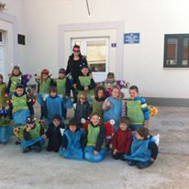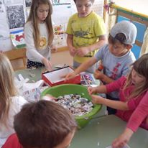

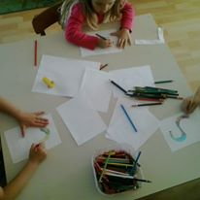

RAZNE AKTIVNOSTI TOKOM PEDAGOŠKE GODINE.

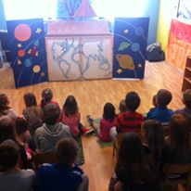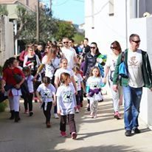

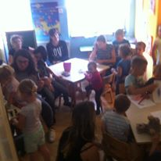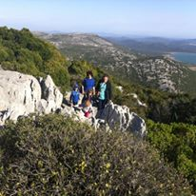
ŠKRAPIĆ 2016.
LUTKARSKA PREDSTAVA " Put Oko Svijeta"
ODLAZAK NA IZLET- VRANSKO JEZERO

VII. NAOBRAZBA I STRUČNO USAVRŠAVANJE DJELATNIKA

Zakonom o predškolskom odgoju i obrazovanju, odgojiteljima i stručnim
suradnicima u dječjim vrtićima, propisana je obveza konstantnog stručnog
usavršavanja. Svi odgojitelji isplanirali su u svojim Individualnim godišnjim planovima
stručnog usavršavanja način vlastitog stjecanja znanja te je ono usklađeno sa vlastitim
interesima, afinitetima ili trenutnom problematikom u odgojno – obrazovnom
procesu. Područja individualnog usavršavanja odgojitelji su mogli pokriti
zadovoljavajućim fundusom knjiga kojim raspolaže Vrtić, jer smo tijekom cijele
godine, u skladu s financijskim mogućnostima nabavljali stručnu literaturu, novine i
časopise u kojima su odgojitelji mogli saznati gotovo sve novine ili aktualnosti s
područja predškolskog odgoja. Internet je jedan od većih izvora saznanja, pogotovo
kod mlađe odgajateljice. Ravnateljica prati događanja na stranicama Agencije, gdje se ujedno vrše prijave za stručna usavršavanja
unutar struke i gdje se također nalazi katalog svih stručnih događanja i seminara na
području čitave Republike Hrvatske (www.ettaedu.eu).

SURADNJA S RODITELJIMA I OSTALIM DRUŠTVENIM ČINBENICIMA

U tijeku školske godine nastojali smo što više potaknuti roditelje i ostale vanjske suradnike da svojim prisutstvom i radom sudjeluju u radu vrtića. Suradnja roditelja i odgojno obrazovane ustanove jedan je od preduvjeta za djetetov rast i razvoj. Kako bi suradnja bila što bolja ponudili smo im tijekom godine različite oblike suradnje vodeći računa o njihovim mogućnostima, potrebama i interesima. Veliku važnost smo dali pravilnoj informiranosti što uključuje svakodnevnu komunikaciju o djetetu i prema potrebama, povremenim individualnim razgovorima odgojitelja i roditelja. Tako smo organizirali Uskršnju predstavu u izvedbi Produkcije Z. Na završnoj predstavi u lipnju organizirali smo druženje u dvorištu nakon podjele diploma za predškolce. .Zajedno smo proveli kvalitetno vrijeme u igrama sa djecom.
Posredni oblik komunikacije provodi se preko oglasne ploče za roditelje,putem kojih se obavještavaju o životu i radu skupine i vrtića.

AKTIVNOSTI:
RODITELJI:-roditeljski sastanci komunikacijskog tipa
-spontana druženja i razgovori
-pomoć pri organizaciji izleta,kupnja poklona za djecu
-uređenje unutrašnjeg prostora vrtića

ŠKOLA:-suradnja sa učiteljima i stručnim suradnicima
-posjet školi
-organiziranje priredbi za djecu iz vrtića
-razmjena iskustava učitelj-odgojitelj

CRKVA:-dolazak svećenika povodom Dana kruha i drugih blagdana

OSTALI:-suradnja sa županijskim uredom za prosvjetu i šport
-suradnja sa Turističkim uredom
-suradnja sa Općinom Tkon

IZVJEŠĆE O RADU RAVNATELJA
za pedagošku 2015./2016.godinu

U ovoj pedagoškoj godini odrađeno je:

- Po novom Pravilniku o upisu potpisivani Ugovori sa svim korisnicima usluga
djece u redovnom programu
- Vođena matična knjiga djece
- Provedeno godišnje osiguranje djece
- Organizacija neposrednog rada s djecom u redovnom programu
- Uvedeni radni sastanci i timsko planiranje odgojitelja
- Napravljeni: Pravilnik o kućnom redu, Poslovnik o radu Upravnog vijeća, Poslovnik
Odgojiteljskog vijeća,
- Izmjene i dopune Pravilnika o upisu djece i Pravilnika o participaciji roditelja
- Napravljeni Zahtjevi i Rješenja za ispis djece iz redovnog programa Vrtića
- Prisustvovanje sjednicama Općinskog vijeća i obrazlaganje potrebnih zahtjeva
- Sudjelovanje u pripremanju sjednica Upravnog vijeća Vrtića i izvršavanje odluka
- Pripremanje i aktivno sudjelovanje na sjednicama Odgojiteljskih vijeća
- Nabava potrebne dokumentacije, literature i didaktiĉkog materijala
- Nabava svih sredstava za potrebe vrtića
- Suradnja s administrativnom osobom
- Praćenje realizacije Godišnjeg plana i programa rada Vrtića
- Pisanje potrebnih izvještaja, potvrda, mišljenja, rješenja, obavijesti, zahtjeva i odluka te njihovo uruđbiranje
- Pisanje i dostavljanje potrebnih izvještaja i statistike zatraženih od strane Županije i
Ministarstva

- Ukljuĉivanje u humanitarne akcije: 11.mj.-dio odgojitelja, roditelja (sebi i djeci) kupuje
majce „Palĉić gore“(akcija kluba roditelja nedonošĉadi); ukljuĉivanje u projekt: Škole
za Afriku
- Organiziran Dan otvorenih vrata Vrtića
- Dogovarana suradnja sa Djeĉjom ĉarobnom scenom(10.mj.-predstava za svu vrtićku
djecu:“Ĉarobni šešir“) i organiziran dolazak Djeda Božićnjaka u vrtić
- Suradnja sa pedagogom OŠ kod predbilježbi i upisa vrtićkih predškolaca u školu
-U suradnji FER-PROJEKT izrađena je sluzbena web stranica:
-dnevno praćenje,unapređenje i zadovoljavanje potreba djece za prehranom,njegom i kretanjem
-redovito su održavani zdravstveni pregledi djelatnika
-izvršeni su nužni popravci u objektu kao i kupnja osnovnih sredstava , didaktike i sitnog inventara prema financijskom planu dječjeg vrtića
-ostvarena funkcionalna i fleksibilna satnica odgojitelja kao i radna disciplina djelatnika
-praćenje odgojno obrazovanog rada odgojitelja te zajedničko usavršavanje djelatnika
-praćenje i poticanje pravilnog vođenja pedagoške dokumentacije te nabavka stručne literature u svrhu stručnog usavršavanja
- redovito su održane sjednice Upravnog vijeća kao i roditeljski sastanci
-uspješna suradnja sa roditeljima, učiteljima, Općinom Tkon, Turističkom zajednicom Tkon,Županijskim uredom za društvene djelatnosti, stručnim suradnicima i drugima

X. ZAKLJUČAK
U svom „Smislu za čuđenje“ (1956.) Rachel Carson je napisala: „Iskreno vjerujem da za dijete, a i za njegove roditelje koji ga žele voditi, znanje nije ni upola tako važno kao osjećaj. Ako činjenice predstavljaju sjemenke koje izrastaju u znanje i mudrost ,tada su emocije i osjeti plodna zemlja u kojoj te sjemenke rastu. Godine ranog djetinjstva su vrijeme kada se priprema ta zemlja. Jednom kada se emocije razviju: smisao za lijepo, uzbuđenje novim i nepoznatim, osjećaj suosjećanja, žaljenja, obožavanja ili ljubavi ...tek tada ćemo posegnuti za znanjem o uzroku naše emocionalne reakcije. Kada jednom otkrijemo emocije – one traju. Važnije je utabati put djetetu da ono poželi nešto saznati, nego ga staviti na dijetu bogatu činjenicama koje ono nije spremno usvojiti.“ Promišljajući na koji način napisati Izvješće o radu za pedagošku godinu 2015/016, susreli smo se s osobnom i profesionalnom dilemom; Kako napisati izvješće koje će zadržati i zadovoljiti temeljne zakonske okvire unutar kojih „kažu oni koji pišu propise“ izvješće treba i napisati. Točnije kako obuhvatiti segmenta ukupnog življenja i učenja (kako djece tako i odraslih) u našem vrtiću i ukalupiti ih u određene sadržaje ( ukupno 7) a istovremeno biti živi i životni, neposredni, iskustveno i jasni.
U pokušaju stvaranja izvješća koje će koliko-toliko imati zadanu formu ali i ispuniti našu potrebu prijenosa osobnih impresija i iskustva stečenog u ovoj po svemu drukčijoj godini od mnogih koje smo provele zajedno odabrali smo one situacije, ona istraživanja i učenja, druženja, pomaganja i suradnje koje su nama kao stručnjacima najinteresantnije. One omogućavaju da i vama koji budete čitali ovo izvješće odškrinemo vrata u svijet dječje spoznaje koje živo svjedoče o tome kako djeca istražuju, uče, stvaraju socio – emocionalne odnose i obogaćuju svakoga tko je imao priliku biti dijelom ovog vrtića. Kroz dio materijala u izvješću ( jer je nemoguće obuhvatiti sve) nastojali smo dati i komentar svega onoga na što smo utjecali svoji djelovanjem, onog što smo osvijestili kao pozitivno ili manje pozitivno i onog što smo u ovim izmijenjenim uvjetima ustroja novog vrtića ponovo potvrdile. Točnije svega onog što nam je svima (djeci i odraslima) omogućilo podizanje na drugu stepenicu u odnosu na onu s koje smo startno krenuli početkom pedagoške godine.
CILJ nam je bio: organizirati pedagoško i estetski oblikovan prostor primarno u funkciji prava i potreba djece postaviti organizacijske uvjeta koji će biti fleksibilni i u skladu s potrebama korisnika (djece i roditelja) poticati razvoj profesionalnih suradničkih odnosa koji će omogućiti življenje i kontinuirano učenje djece i odraslih Dječji vrtić „Ćok“ novi je vrtić u procesu stvaranja vlastite odgojno obrazovne prakse. Upravo činjenica da smo iskustvo stjecali u vrtiću koji je bio prepoznat kao zajednica koja uči obavezuje nas da i dalje istražujemo. Svaka nova pedagoška godina nam je novi izazov. Novo postignuće. Posebno zbog istraživanja naše odgojne prakse i poticanje promjena, kako bi bile u skladu sa specifičnostima djece i uvjeta rada u toj godini. Želja nam je da ovo pozitivno iskustvo u razvoju sebe i svoje stručnosti u radu s djecom nadograđujemo i u Ćoku. Posebnost rada Dječjeg vrtića Ćok vidimo i bitnom odmaku od tradicionalnog odgojno obrazovnog rada. Da ne bi bilo zabune ili krivog tumačenja onog što držimo neprihvatljivi u tradicionalnom djelovanju ustanove naglašavamo da ne mislimo na tradiciju življenja koju iznimno poštujemo jer bez nje nema ni opstojnosti jednog naroda. U svom djelovanju nastojali smo se vezati uz doživljaj djeteta kao cjelovite osobe koja itekako zna što želi i umijeće organizacijskog prostornog konteksta koji bi bio fleksibilan , omogućio djetetu da se osjeća kao kod kuće a odgojitelju da ostvaruje timski rad i kvalitetniju odgojno-obrazovnu praksu. Posebno u dijelu oblikovanja prostora koji će položajem, veličinom i prilagodljivošću podržavati odgojno-obrazovni pristup djetetu rane dobi kakav želimo.

Upravno vijeće Dv Ćok
Predsjednica Julijana Jakovljev

